**МАТЕМАТИЧЕСКА ГИМНАЗИЯ „АКАДЕМИК КИРИЛ ПОПОВ”**

4001 Пловдив, ул. „Чемшир” № 11 тел.: +359 32 643 157, e-mail: omg@omg-bg.com, www.omg-bg.com`

**Национална програма "Обучение за ИТ умения и кариера"**

**на Министерството на образованието и науката**

**Geo Quest**

**Интерактивна географска игра свързана с Европа**

**Екип**

|  |  |
| --- | --- |
| Тодор Георгиев XI клас гр. Хисаря СУ „Христо Смирненски“ | Любомир Романов XI клас гр. Пловдив МГ „Акад. Кирил Попов“ |

Съдържание

* Цели на приложението 3
  + Анализ на потребностите 3
  + Предимства 3
* Инструкции за използване 4
* Технологии 8
  + Front-end 8
    - Windows Forms 8
  + Back-end 8
    - C# 9
    - SQL 9
  + Database 9
    - SQL Server 9
    - Entity Framework Core 9
* Инструменти 10
  + Visual Studio 2019 10
  + Visual Studio 2022 10
  + GitHub 10
* Използвани материали 11
  + Икони 11
  + Шрифт 11

Цели на приложението

Geo Quest е лесен и удобен начин да покажем на учениците в днешно време забавната и интересната страна на географията. Целта му е да направи научаването на флаговете и границите на държавите в Европа лесно и интересно за учениците. 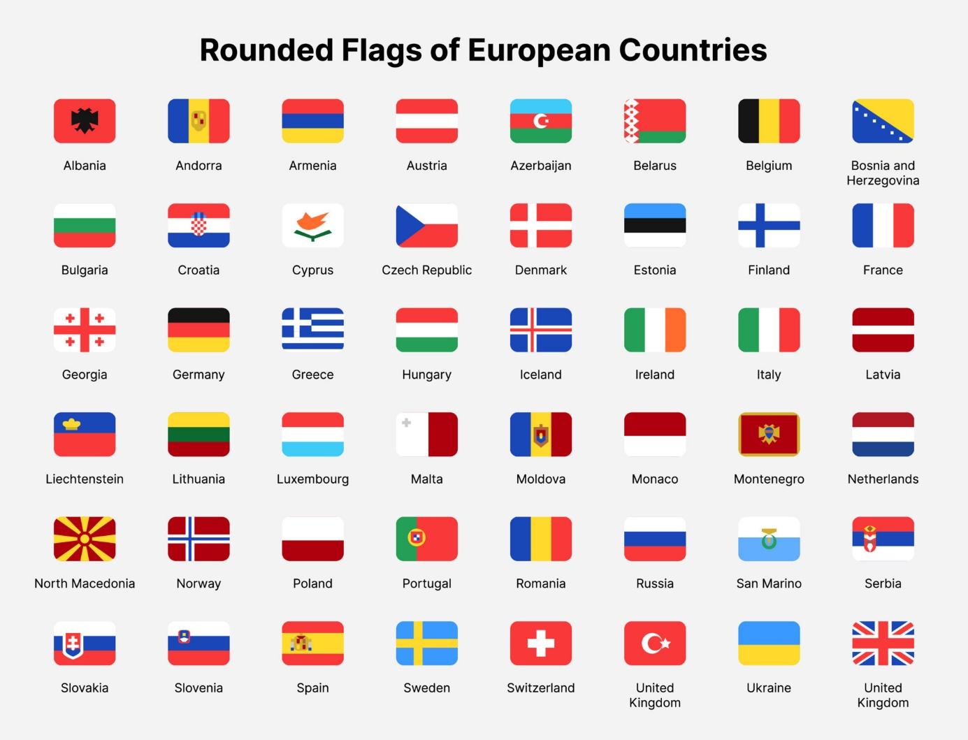

* Анализ на потребностите

Дизайнът на приложението е прост и изчистен. Той помага учениците да не се разсейват и да използват приложението по предназначение.

* Предимства

Предимствата на софтуерът ни е, че е максимално опростен, работи със система за сигурност има състезателна функция, което го прави иновативен и конкурентен за разлика от другите.

Инструкции за използване

При първоначално влизане в приложението, потребителят бива посрещнат от страницата за добре дошли. 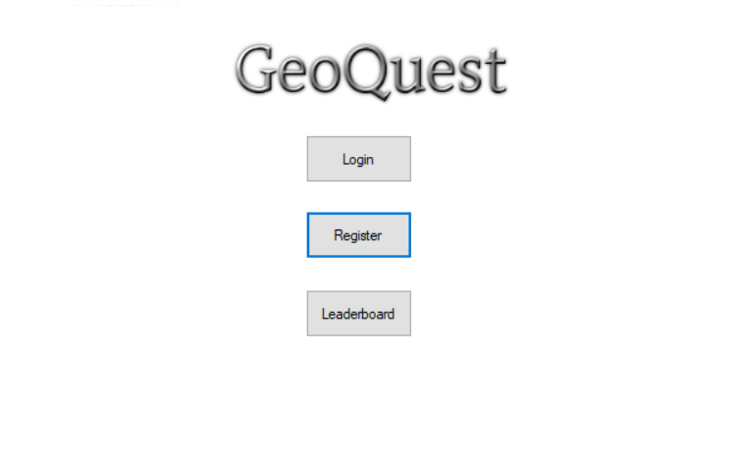

При натискане на бутонът Login се изкарва страницата за влизане на вече съществуващи потребители.

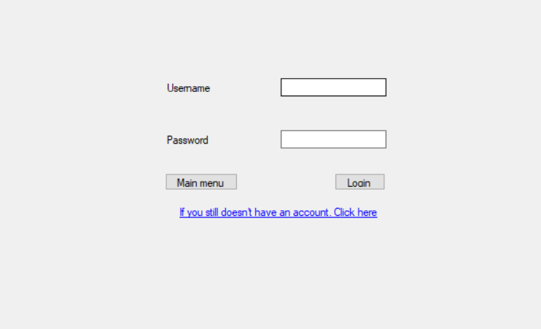

При натискане на бутон Register се изкарва менюто за регистрация на нови потребители.

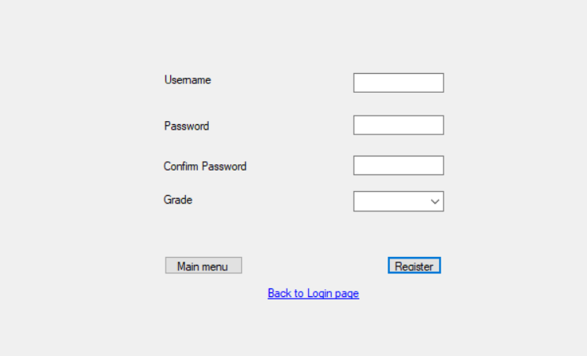

При натискане на последният бутон на страницата се изкарва менюто с най-добрите резултати, също така има и филтър, за да се избере клас за по-добра конкуренция.

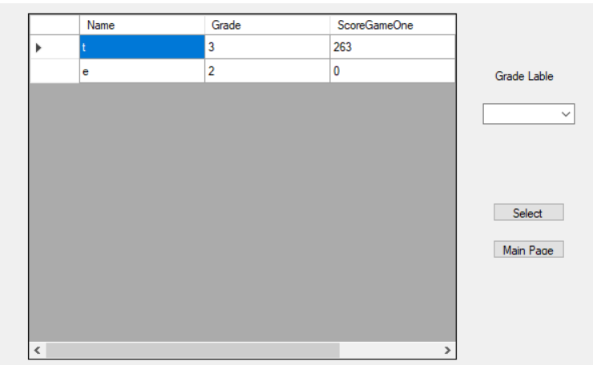

След като влезем ни посреща главната страница на приложението, от тук може да изберем да обновим акаунта си, да го изтрием или игра по избор.

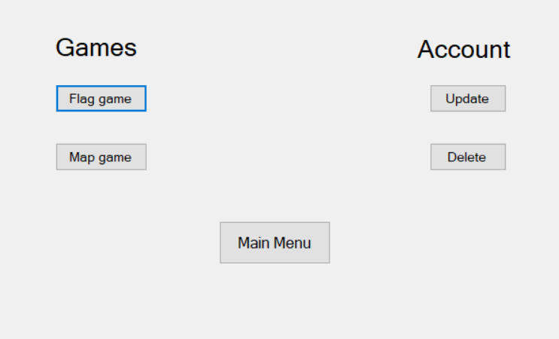

Когато изберем Flag game ни посреща готова за използване играта.

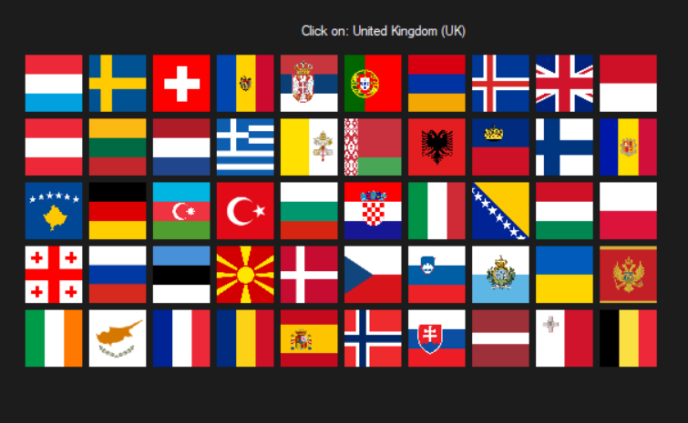

А когато изберем Map game, излиза другата, която е с по-висока сложност, изобразяваща граничните очертания на Европейските държави.

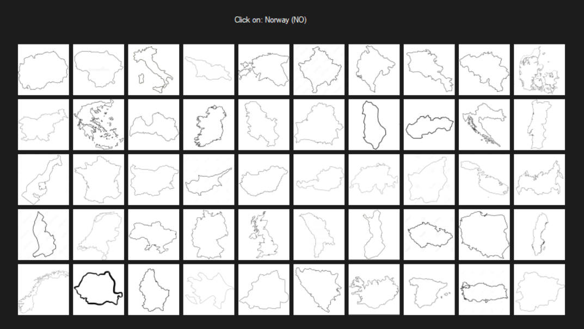

Технологии

При изработване на приложението са използвани изброените по-долу езици за програмиране, както и няколко други инструменти за помощ при изработката на играта.

* **Front-end**

Външният вид на приложението е изработено с помощта на Windows Forms.

* + Windows Forms

Windows форми е графична библиотека от класове в състава на Microsoft .NET Framework, която предоставя платформа за писане на клиентски приложения за настолни компютри, лаптопи и таблети.

* **Back-end**

Back-end частта служи за работата на front-end услугата. То може да взаимодейства директно с front-end приложението или с програма която посредничи между дейностите на front-end и back-end приложенията.

* + C#

C# (*C Sharp*)е обектно ориентиран език за програмиране създаден от Microsoft като част от софтуерната платформа .NET. Стремежът още при създаването на C# езика е бил да се създаде прост, модерен, обектно ориентиран език с общо предназначение. Основа за C# са C++, Java и донякъде езика C. Той е проектиран да балансира мощност с възможност за бързо разработване (Visual Basic и Java). Те представляват съвкупност от дефиниции на класове, които съдържат в себе си методи, а в методите е разположена програмната логика – инструкциите, които компютърът изпълнява.

* + SQL

SQL е популярен език за програмиране, предназначен за създаване, видоизменяне, извличане и обработване на данни от релационни системи за управление на бази данни.

# Database

Релационна база данни е тип база данни, която съхранява множество данни във вид на релации (таблици), съставени от записи и атрибути (полета) и възприемани от потребителите като таблици. Релационните бази данни понастоящем преобладават

при избора на модел за съхранение на финансови, производствени, лични и други видове данни.

## SQL Server

Microsoft SQL Server е сървърна система за управление на бази от данни създадена от Microsoft. Microsoft SQL Server е предназначена за управление на големи бази данни, за разлика от много други езици за програмирани ориентирани към database частта.

Голяма роля играе database частта при създаването на профили към даденото приложение запазва имената, паролите и класа на потребителите без риск от изтичането им в интернет пространството.

## Entity Framework Core

Entity Framework Core е стандарт за ORM в C# и .NET Core приложения. EF Core позволява mapping между релационна база и обектно-ориентиран модел чрез подходите "database first" и "code first" и предоставя мощно обектно-ориентирано API за заявки към базата данни и извършване на CRUD операции. EF Core предоставя както допълнително ниво на абстракция, така и лесен начин за обработка на данните от базата.

Инструменти

* + Visual Studio 2019/2022

Microsoft Visual Studio е мощна интегрирана среда за разработкa на софтуерни приложения за Windows и за платформата .NET Framework. Използва се за разработка на конзолни и графични потребителски интерфейс приложения, както и Windows Forms или WPF приложения, уеб сайтове, уеб приложения и уеб услуги.

Visual Studio предоставя мощна интегрирана среда за писане на код, компилиране, изпълнение, дебъгванe, тестване на приложения, дизайн на потребителски интерфейс, моделиране на данни, моделиране на класове, изпълнение на тестове, пакетиране на приложения и стотици други функции.

* + Visual Studio Code

Visual Studio Code е редактор на програмен код за Windows, Linux и OS X. Това е първият редактор на Microsoft, който може да се ползва под Linux и macOS. Поддържа богат набор от инструменти за разработване като дебъгване, позволява работа едновременно върху 2 файла отворени един до друг и др. Дава възможност за персонализиране, което означава, че потребителите могат да променят темата на редактора, клавишните комбинации, настройките и др.

* + Git и GitHub

Git е разпределена система за контрол на версиите, която проследява промените във всеки набор от компютърни файлове, обикновено се използва за координиране на работата между програмистите, които съвместно разработват изходния код по време на разработката на софтуер.

GitHub e уеб базирана услуга за разполагане на софтуерни проекти и техни съвместни разработки върху отдалечен интернет сървър в т.нар. хранилище. Базира се на Git системите за контрол и управление на версиите. Самата работа по проекта ни, както и всяка отделна версия може да бъде видяна на:

<https://github.com/TodorGeorgiev05/GeoQuest>

Използвани материали

* + Икони

Свободни за ползване без комерсиална цел изображения

* + Шрифт

Calibri и Times New Roman, с цел улесняване на потребителите за по-добра четимост и разбираемост